**Imports un Eksports VBA**

Izstrādāja: Tomass Jegorovs 181RDK002

Ar .csv datu formatu palīdzību būs iespējams importēt dažadus failus no datora vai krātuves, kā arī eksportēt Excel tabulas uz CSV failu (datu bāze ir balstīta uz tiešsaistes elektroniskās veikala datu bāzi.).

Soli(izmantojot VBA kodu):

1. Turēt nospiestu **ALT + F11** atslēgas Excel, lai atvērtu **Microsoft Visual Basic for Application logs**.
2. Noklikšķināt **ielaidums** > **Moduļi** un ielīmēt tālāk norādīto **Moduļi** logā.
3. Tad nospiest **F5**, lai palaistu kodu, un logs parādisies. Pāriet uz konkrēto mapi un atlasīt csv failus, kurus vajag importet uz Excel.
4. Un pēc tam noklikšķināu uz atvērts poga, atlasītie CSV faili tika importēti kā atsevišķas darbalapas jaunajā darbagrāmatā.
5. Visbeidzot, var saglabāt jauno darbagrāmatu pēc vajadzības.

**Programmas imports**:

Piemēram, mums jau būs esoša datu bāze csv formātā(datu bāzi var iegūt no jebkura avota). Tad, izmantojot iepriekš minēto metodi, mēs varam iegūt informāciju no csv faila mūsu Excel tabulai.

Kods:

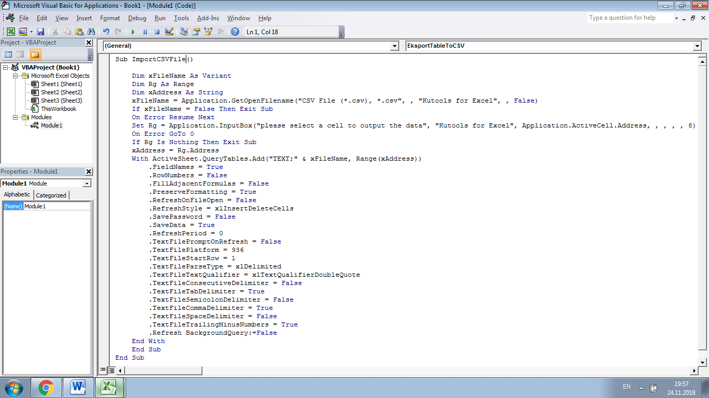

**Programms eksports**:

Mēs varam arī eksportēt esošo datubāzi uz jebkuru vēlamo avotu (csv failu).

Kods :

1. Visu jūsu tabula satura saglabāšana divdimensiju masīvā - tblArr

2. Katrai rindai - ekstrakt datus vienā dimensijas masīva rindā Arr

3. Pievienojieties visiem dimensijas masīva datiem, izmantojot komatu kā norobežotājs un saglabājiet to mainīgā - csvVal

4. Drukāt šos komatu atdalītos datus csv failā (kas tika izveidots)

5. Atkārtojiet šo procesu katrai tabulas rindai – **For loop is used to do so**

